广东财经大学第一届数学建模竞赛

承 诺 书

我们郑重承诺，在竞赛开始后参赛队员不能以任何方式（包括电话、电子邮件、网上咨询等）与队外的任何人研究、讨论与赛题有关的问题。
我们郑重承诺，不抄袭别人的成果，如果引用别人的成果或其他公开的资料（包括网上查到的资料），必须按照规定的参考文献的表述方式在正文引用处和参考文献中明确列出。
我们郑重承诺，保证竞赛的公正、公平性。如有违反以上承诺我们将接受被取消参赛资格的处理。
我们授权广东财经大学第一届数学建模竞赛组委会，可将我们的论文以任何形式进行公开展示（包括进行网上公示，在书籍、期刊和其他媒体进行正式或非正式发表等）。
我们参赛选择的题号是（从A/B中选择一项填写）： A
我们的参赛编号为（从网上报名系统的列表中获取）：47
参赛队员 (打印并签名) ：1. 罗贤泽
2. 李彩红
3. 吴敏莹

（论文纸质版与电子版中的以上信息必须一致，只是电子版中无需签名。以上内容请仔细核对，提交后将不再允许做任何修改。如填写错误，论文可能被取消评奖资格。）

日期： 2015 年 8 月 10日

疾病诊断问题

摘要
本文是通过对患者与健康人化验单上Zn, Cu, Fe, Ca, Mg, K, Na七种元素含量进行分析统计 ,利用EXCEL,MATLAB等数学软件，建立相关数学模型，寻找一种较为准确简便的方法判断参与就诊的人员是否为患者。
针对问题一，运用EXCEL的统计与画图功能，得到患者与健康人员各种元素含量的折线对比图，很清晰地发现，患者与健康人员元素含量的差异。方法一(Ca元素判别法)：Ca含量低于1025被列为患者，此方法判断的准确率高达95%。方法二（健康系数法）：为减少多因素致病的误差，在假设单因素致病的前提下，列出各元素含量的健康范围，运行MATLAB程序作图得到使判断的准确率达到最高相应的临界点。再类比层次分析法，建立元素对判断的成对比矩阵并由MATLAB得到其最大特征根对应的归一化的特征向量，即为各元素对判断结果的影响权重，然后根据就诊人员化验单上各元素的含量与已知的最佳临界点相比较，记录各因素致使就诊人员患病的概率，七种元素得出的概率组成的行向量与上述的归一化的特征向量相乘，所得结果定义为健康系数，健康系数在0.3以下为健康病例，0.5以上为患病病例，0.3-0.5为存疑病例，需进行进一步检查。以上两种方法的准确率都高于85%。
针对问题二，利用问题一的两个判断方法，分别对附件2中的40名就诊人员的化验结果进行判别，判别就诊人员是患病者还是健康人，两种方法的判定结果相同。
针对问题三，由问题一可知各金属元素在人体内的权重不尽相同，且差异较大，其中Ca，Mg对判断结果的影响明显大于其余金属元素，为减少化验指标，可以Ca，Mg两种元素作为判断指标，对问题一方法二的模型进行改进与简化，用附件1的确诊病例对改进模型进行检验，模型所得结果与化验结果相比较，可以明确发现改进后的模型在保证准确率的前提下大大地减少了化验指标，因此可以确认Ca和Mg是影响人们患这种疾病的关键或主要因素。
针对问题四，根据问题三的结果，对附件2中的40名就诊人员的化验结果进行判别，判定就诊人员是患病者还是健康人。
针对问题五，对问题二和问题四结果进行对比，发现两个结果基本相同，同时改进后的方法更有分界更明确的优点，得出改进后的模型成本更低、更加实用的结论。
关键词：MATLAB EXCEL Ca元素判别法 成对比矩阵 最佳临界值 最大特征根 归一化的特征向量 准确率

1 问题的提出
人们到医院就诊时，通常要化验一些指标来协助医生的诊断。诊断就诊人员是否患某种疾病时，通常要化验人体内各种元素含量。附件1是确诊病例的化验结果，其中1－30号病例是已经确诊患病的化验结果；31－60号病例是已经确定为健康人的结果。附件2是就诊人员的化验结果。
问题提出：
(1)、根据附件1中的数据，提出一种或和多种简便的判别方法，判别属于患者或健康人的方法，并检验你提出方法的正确性。
(2)、按照(1)提出的方法，对附件2中的40名就诊人员的化验结果进行判别，判定他（她）们是患病者还是健康人。
(3)、能否根据附件1的数据特征，确定哪些指标是影响人们患这种疾病的关键或主要因素，以便减少化验的指标。
(4)、根据(3)的结果，对附件2中的40名就诊人员的化验结果进行判别，判定他（她）们是患病者还是健康人。
(5)、对(2)和(4)的结果作进一步的分析。

2 问题的分析
随着就医压力增大，简便的医学化验标准和方法可以大大提高医生诊断的效率。依据已确诊的病例数据特征，对就诊病例进行分类，协助医生做出准确的医疗判断。在大数据时代，对数据的分析已经运用到各行各业。而具体到互联网医疗领域，大数据指的是利用相关技术来捕获和分析大量而复杂的数据，以便于改善患者的治疗效果，优化医疗服务流程。人们到医院就诊时，通常要化验一些指标来协助医生的诊断。诊断就诊人员是否患某种疾病时，通常要检测人体内各种元素含量。对各元素含量的数据研究，能更加清楚地了解病人的身体情况，更科学地判断出病人所患的疾病.
本文的核心就是要找出简便的判别方法，通过对化验单的数据进行分析，判断该就诊人员属于患者或健康人。
2.1 问题一的分析
把样本分成患者与健康人两类，用EXCEL软件处理两类样本的数据，得出健康人体内Zn, Cu, Fe, Ca, Mg, K, Na七种元素含量的范围，用MATLAB程序调整得出合适的元素健康范围，构造模型计算分析出各元素对判断的权重。回代数据，使判断的准确率尽可能高。
2.2 问题二的分析
按照(1)得出的方法，对附件2中的40名就诊人员的化验结果进行判别，判断就诊人员是患病者还是健康人。
2.3 问题三的分析
关注权重较高的元素含量数据，排除权重较低的元素含量数据干扰，完善模型，保证准确率的前提下减少化验指标，重新回代数据。
2.4 问题四的分析
根据三的结果，对附件2中的40名就诊人员的化验结果进行判别，判断就诊人员是患病者还是健康人。
2.5 问题五的分析
对(2)和(4)的结果作进一步的分析，寻找出结果的异同，并结合现实情况，归结出产生这种异同的原因。

3 模型的假设
1．假设60名确诊案例准确无误，不存在医生误判或者数据出差错的问题
2. 假设60个样本相互独立
3. 假设60名确诊案例中的人员均无其他疾病，即只能分为患者与健康人员
4. 假设检测的环境是等同的，即在同等的外部环境与同样的仪器下检测的
5. 假设60名确诊案例中各个体体质差异不大
4 符号说明
y 为正准确率
x 为临界值
a 为患病病例中的相应元素含量
b 为健康病例中的相应元素含量
c为就诊病例中的相应元素含量
B 为七种元素的成对比矩阵
C 为Ca和Mg元素的的成对比矩阵
W 为B的最大特征根所对应的归一化特征向量
K 为C的最大特征根所对应的归一化特征向量
m1,m2,m3,m4,m5,m6,m7为不同元素的最佳临界值所对应的最高准确率
P 为健康系数
A 为被调查者A体内各元素的含量为a1,a2,a3,a4,a5,a6,a7 ，即A=[ a1,a2,a3,a4,a5,a6,a7]

5 模型建立

5.1运用EXCEL的画图功能，得到患者与健康人员体内各元素含量的折线对比图，如下各表所示：（注：红色线对应的序列号=蓝色线上各点的序列号+30）
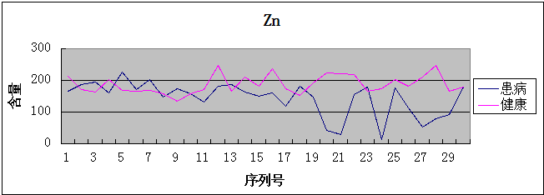
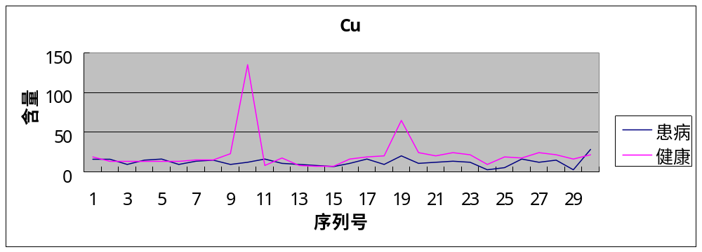
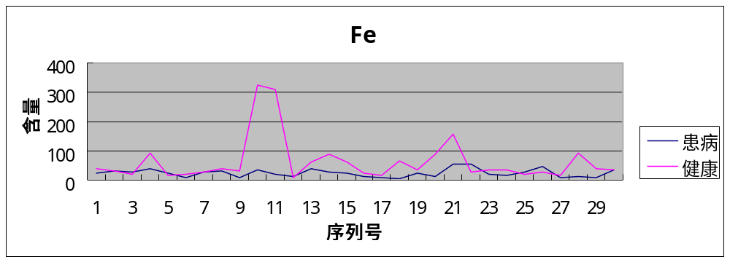
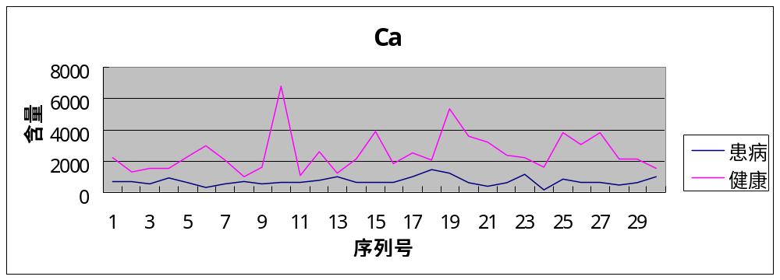
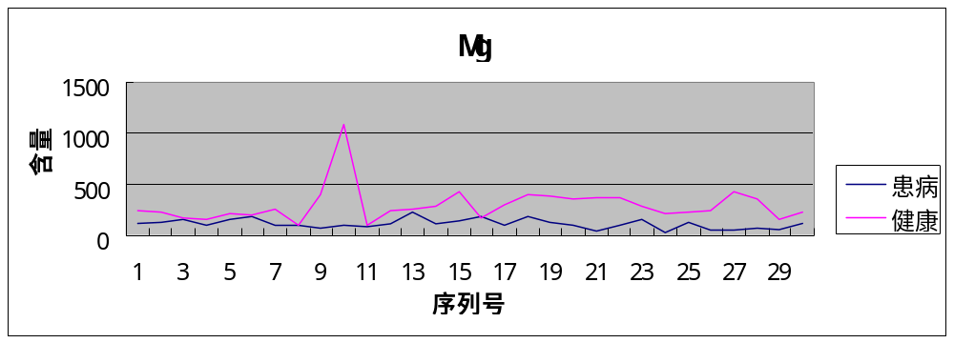
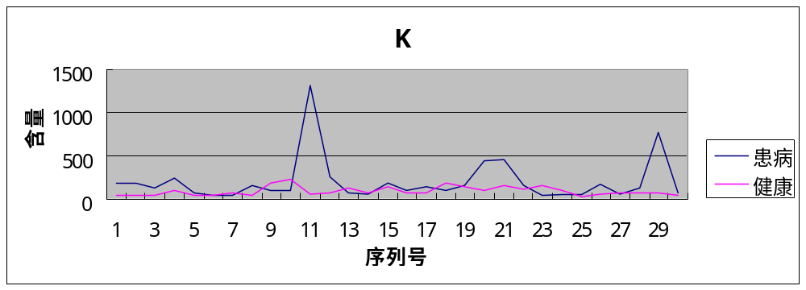
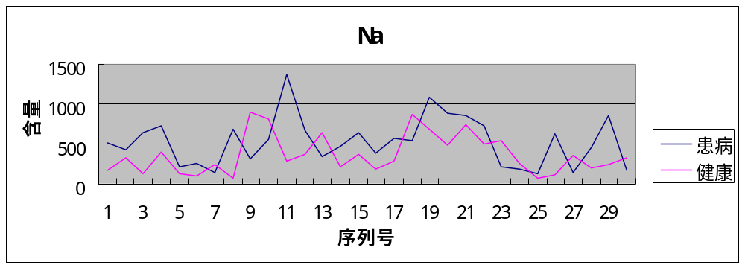
图5-1 患者与健康人体内各元素含量折线对比图
由患者与健康人员体内相同元素含量的差异，可发现七种元素中患者的Zn, Cu, Fe, Ca, Mg含量总体低于健康人，但K, Na含量却总体高于健康人。因此，我们有理由认为患者之所以患病是因为其体内的某些金属元素高于或低于健康临界值。
5.1.1 方法一：Ca元素判别法
用EXCEL软件找出附件一中健康人体内的Ca含量的最低值为1025，发现30个患者中有27人Ca含量低于1025（如表5-1-1所示），此外，忽略其余因素对人体的影响，以Ca元素含量为唯一评判准则时，病例样本的总体判断准确率高达95%。因此，Ca含量可被视为判别患者和健康人的方法，即当就诊人员体内的Ca含量小于1025时为患者：反之，则为健康人。
表5-1-1 患者中Ca含量低于1025的标注图
病例号 | Zn | Cu | Fe | Ca | Mg | K | Na
1 | 166 | 15.8 | 24.5 | 700 | 112 | 179 | 513
2 | 185 | 15.7 | 31.5 | 701 | 125 | 184 | 427
3 | 193 | 9.8 | 25.9 | 541 | 163 | 128 | 642
4 | 159 | 14.2 | 39.7 | 896 | 99.2 | 239 | 726
5 | 226 | 16.2 | 23.8 | 606 | 152 | 70.3 | 218
6 | 171 | 9.29 | 9.29 | 307 | 187 | 45.5 | 257
7 | 201 | 13.3 | 26.6 | 551 | 101 | 49.4 | 141
8 | 147 | 14.5 | 30 | 659 | 102 | 154 | 680
9 | 172 | 8.85 | 7.86 | 551 | 75.7 | 98.4 | 318
10 | 156 | 11.5 | 32.5 | 639 | 107 | 103 | 552
11 | 132 | 15.9 | 17.7 | 578 | 92.4 | 1314 | 1372
12 | 182 | 11.3 | 11.3 | 767 | 111 | 264 | 672
13 | 186 | 9.26 | 37.1 | 958 | 233 | 73 | 347
14 | 162 | 8.23 | 27.1 | 625 | 108 | 62.4 | 465
15 | 150 | 6.63 | 21 | 627 | 140 | 179 | 639
16 | 159 | 10.7 | 11.7 | 612 | 190 | 98.5 | 390
17 | 117 | 16.1 | 7.04 | 988 | 95.5 | 136 | 572
18 | 181 | 10.1 | 4.04 | 1437 | 184 | 101 | 542
19 | 146 | 20.7 | 23.8 | 1232 | 128 | 150 | 1092
20 | 42.3 | 10.3 | 9.7 | 629 | 93.7 | 439 | 888
21 | 28.2 | 12.4 | 53.1 | 370 | 44.1 | 454 | 852
22 | 154 | 13.8 | 53.3 | 621 | 105 | 160 | 723
23 | 179 | 12.2 | 17.9 | 1139 | 150 | 45.2 | 218
24 | 13.5 | 3.36 | 16.8 | 135 | 32.6 | 51.6 | 182
25 | 175 | 5.84 | 24.9 | 807 | 123 | 55.6 | 126
26 | 113 | 15.8 | 47.3 | 626 | 53.6 | 168 | 627
27 | 50.5 | 11.6 | 6.3 | 608 | 58.9 | 58.9 | 139
28 | 78.6 | 14.6 | 9.7 | 421 | 70.8 | 133 | 464
29 | 90 | 3.27 | 8.17 | 622 | 52.3 | 770 | 852
30 | 178 | 28.8 | 32.4 | 992 | 112 | 70.2 | 169
5.1.2 方法二：健康系数法
把附录一分成患者与健康人两类样本，运用EXCEL软件对就诊数据进行统计，分别得出患者与健康人体内七种元素含量的平均值，最大值，最小值，如下表5-1-2和表5-1-3所示.
表5-1-2 患者体内各元素含量的均值和最值
 | Zn | Cu | Fe | Ca | Mg | K | Na
ave | 143.10 | 12.33 | 23.07 | 698.17 | 113.39 | 201.13 | 526.83
max | 226 | 28.8 | 53.3 | 1437 | 233 | 1314 | 1372
min | 13.5 | 3.27 | 4.04 | 135 | 32.6 | 45.2 | 126
表5-1-3 健康人体内各元素含量的均值和最值
 | Zn | Cu | Fe | Ca | Mg | K | Na
ave | 186.60 | 21.92 | 62.01 | 2511.13 | 295.14 | 90.37 | 367.21
max | 247 | 135 | 322 | 6747 | 1090 | 228 | 899
min | 133 | 6.43 | 8.65 | 1025 | 99.1 | 31 | 67.3
以表 5-1-3中健康人的元素含量最值作为判断参考，对附件一中超出该元素最低值或者最高值的项进行标注(详见附录（五）)，发现该标准下对健康人样本检测的准确率为百分之百，对患者样本检测的准确率却比较低，为了使总体的准确率达到最高，可适当调整健康人体内各元素含量的健康范围。
以健康人体内的某种元素含量范围为健康范围，某病例体内的某种元素含量超出这个范围则判定该病例为患者，如以Zn为例，健康范围为[133,247]，由于患病病例中Zn含量较健康病例较低，所以可认为，Zn含量低于133的病例可判定为患病。
5.1.2.1 最佳临界值
构建函数y=f(x)
设y为准确率，设x为临界值，
准确率会随着临界值的变化而变化
对于Zn,Cu,Fe,Ca,Mg元素，含量低于临界值x则判断为患病，则find(a<x)表示找出患病群体中某元素含量低于x的数据，这些数据被判断为患病，判断正确，则length(find(a<x))表示这些在患病群体中判断正确数据的个数；
find(b>x)表示健康群体中某元素含量高于x的数据，这些数据被判断为健康，判断正确，则length(find(b>x))表示这些数据在健康群体中的判断正确的个数；
length(find(a<x))与length(find(b>x))两部分相加除以60表示60个确诊群体中的正确机率；
综上可得公式y=(length(find(a<x))+length(find(b>x)))/60
表示准确率y与临界值x的关系，
准确率是越大越好的，于是通过MATLAB程序画点比较不同x的值所对应的准确率，记录下最高准确率对应的临界值，即最佳临界值。
此外，因K或Ca发病的原因和前五种因素的发病原因刚好相反，因此，计算K或Ca的准确率y与临界值x时正确标准a<x和b>x要分别改为a>x和b<x,即改为用公式y=(length(find(a>x))+length(find(b<x)))/60
由此思路设计MATLAB程序（详见附录（一））。
如在MATLAB中利用循环语句逐个画出Zn的不同临界值所对应的准确率，
可得准确率y（Zn）与临界值x（Zn）的关系如图5-1-4所示：
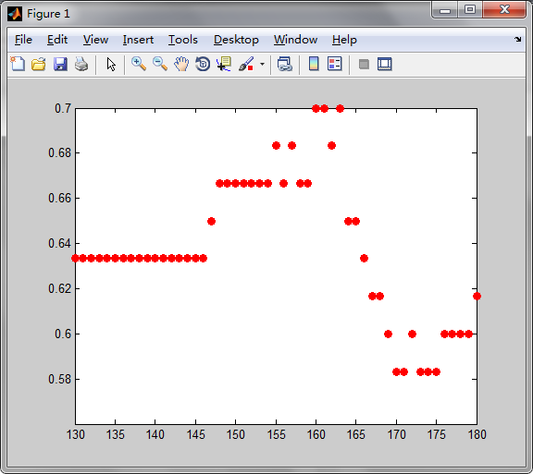
图5-1-4 准确率y（Zn）与临界值x（Zn）的关系
由上图可知，Zn的最高准确率为0.7，对应的最佳临界值区间为（160,164），在此最佳临界值取区间中点162。
以此类推，得出各元素的最高准确率和最佳临界值如表5-1-5所示：
表5-1-5 各元素的最佳临界值和最高准确率
元素 | 最佳临界值 | 最高准确率
Zn | 162 | 0.7
Cu | 16.75 | 0.7333
Fe | 26.8 | 0.6833
Ca | 1008.5 | 0.95
Mg | 193.5 | 0.8833
K | 153.5 | 0.65
Na | 410.5 | 0.6667
5.1.2.2
利用表5-1-5 各元素在最佳临界值对应的准确率作为判断参考，利用1~9尺度，根据各元素的最佳临界值对应的准确率，两两相比较，建立合理的成对比矩阵B。
如Zn的最高准确率为70%，Cu的最高准确率为73.33%，Cu比Zn的最高准确率高一点，则可以认为Cu的参考价值更大，Cu比Zn的影响大一点（介于相同于稍大之间），因此它们的比值可定为1/2。以此类推，构建七个元素之间的七阶成对比矩阵B如下
B=[1 1/2 3 1/7 1/ 5 4 4;
2 1 4 1/6 1/5 7 6;
1/3 1/4 1 1/8 1/6 3 2;
7 6 8 1 2 9 9;
5 5 6 1/2 1 8 7;
1/4 1/7 1/3 1/9 1/8 1 1/2;
1/4 1/6 1/2 1/9 1/7 2 1]

通过MATLAB程序求出B的最大特征根及对应的最大特征向量（详见附录（二）），结果如下所示：
最大特征值c =7.5190
归一化的特征向量
W =[0.0798
0.1228
0.0438
0.4134
0.2875
0.0228
0.0299]
即矩阵B的最大特征根为c=7.5190
一致性指标 CI=(c-n)/(n-1)=0.0865，
由平均随机一致性指标RI表可得，对于7阶的判断矩阵，其随机一致性指标RI为 1.32。因此，一致性比率CR=CI/RI=0.0655<0.1，
所以B矩阵的一致程度在允许的范围内，各元素含量对判断是否患病的权重即为最大特征根的归一化的特征向量
W = [0.0798
0.1228
0.0438
0.4134
0.2875
0.0228
0.0299]
5.1.2.3
记被调查者A体内各元素的含量为 A=[a1,a2,a3,a4,a5,a6,a7]
m 为凭单因素判断就诊人员患病的概率时，七种元素得出的概率组成的行向量
m=[m1,m2,m3,m4,m5,m6,m7]
参考表5-1-3，若Zn的含量a1小于162，则其患病的概率可视为70%；若Zn的含量大于162，则其患病的概率可视为30%；
即 如果a1<162, 则m1=0.7,否则m1=0.3；其中，Zn, Cu, Fe, Ca, Mg的情况类似，可以得出m1,m2,m3,m4,m5
此外，K, Na的患病情况相反，如：若K的含量a6大于153.5，则其患病的概率可视为65%；若K的含量a6小于153.5，则其患病的概率可视为35%；
即 如果a6>153.5, 则m6=0.65 否则m6=0.35；
类似地可得出m6，m7；设A的健康系数为P
P=m*W
将求P值的过程翻译成MATLAB程序(详见附录（三）),将附件一的数据代入该程序中，得出60例病例的健康系数如图5-1-5所示，前30例为患病病例，后30例为健康病例，根据图5-1-5，可定义健康系数在0.3以下为健康病例，0.5以上为患病病例，0.3-0.5为存疑病例，需要进行进一步的检查。
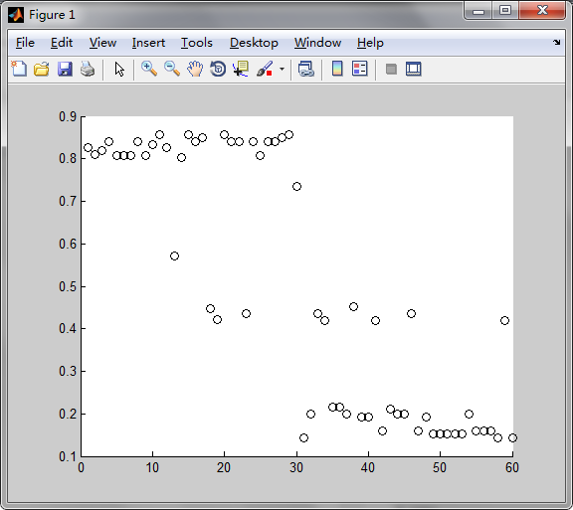
图5-1-5 60例病例的健康系数示意图

5.1.2.3 准确性检验
由上图可得表 5-1-6
表 5-1-6 患者与健康人样本的健康系数对比表
 | P<0.3 | 0.3<P<0.5 | P>0.5
1-30 号 | 0个 | 3个 | 27个
31-60号 | 24个 | 6个 | 0个
因此，患者中的致病准确率为90%，健康人中的健康准确率为80%，样本总体准确率为85%，另有15%病例判定为存疑病例。
5.2．1
按照问题一提出的两个方法，对附件二中的40名就诊人员的化验结果进行判别，判断他（她）们是患病者还是健康人，结果如下:
方法一：Ca元素判别法
应用方法一，得出以下结果如表5-2-2所示：
病例号 | Zn | Cu | Fe | Ca | Mg | K | Na
1 | 58.2 | 5.42 | 29.7 | 323 | 138 | 179 | 513
2 | 106 | 1.87 | 40.5 | 542 | 177 | 184 | 427
3 | 152 | 0.8 | 12.5 | 1332 | 176 | 128 | 646
4 | 85.5 | 1.7 | 3.99 | 503 | 62.3 | 238 | 762.6
5 | 144 | 0.7 | 15.1 | 547 | 79.7 | 71 | 218.5
6 | 85.7 | 1.09 | 4.2 | 790 | 170 | 45.8 | 257.9
7 | 144 | 0.3 | 9.11 | 417 | 552 | 49.5 | 141.5
8 | 170 | 4.16 | 9.32 | 943 | 260 | 155 | 680.8
9 | 176 | 0.57 | 27.3 | 318 | 133 | 99.4 | 318.8
10 | 192 | 7.06 | 32.9 | 1969 | 343 | 103 | 553
11 | 188 | 8.28 | 22.6 | 1208 | 231 | 1314 | 1372
12 | 201 | 13.3 | 26.6 | 551 | 101 | 49.4 | 141
13 | 147 | 14.5 | 30 | 659 | 102 | 154 | 680
14 | 172 | 8.85 | 7.86 | 551 | 75.7 | 98.4 | 318
15 | 156 | 11.5 | 32.5 | 639 | 107 | 103 | 552
16 | 132 | 15.9 | 17.7 | 578 | 92.4 | 1314 | 1372
17 | 153 | 5.87 | 34.8 | 328 | 163 | 264 | 672.5
18 | 143 | 2.84 | 15.7 | 265 | 123 | 73 | 347.5
19 | 213 | 19.1 | 36.2 | 2220 | 249 | 62 | 465.8
20 | 192 | 20.1 | 23.8 | 1606 | 156 | 40 | 168
21 | 171 | 10.5 | 30.5 | 672 | 145 | 47 | 330.5
22 | 162 | 13.2 | 19.8 | 1521 | 166 | 36.2 | 133
23 | 203 | 13 | 90.8 | 1544 | 162 | 98.9 | 394.5
24 | 164 | 20.1 | 28.9 | 1062 | 161 | 47.3 | 134.5
25 | 151 | 19.7 | 64.2 | 2031 | 403 | 182 | 874
26 | 191 | 65.4 | 35 | 5361 | 392 | 137 | 688
27 | 223 | 24.4 | 86 | 3603 | 353 | 97.7 | 479
28 | 221 | 20.1 | 155 | 3172 | 368 | 150 | 739
29 | 217 | 25 | 28.2 | 2343 | 373 | 110 | 494
30 | 167 | 13.1 | 14.1 | 2278 | 212 | 36.5 | 96.5
31 | 164 | 12.9 | 18.6 | 2993 | 197 | 65.5 | 237.8
32 | 167 | 15 | 27 | 2056 | 260 | 44.8 | 72
33 | 158 | 14.4 | 37 | 1025 | 101 | 180 | 899.5
34 | 133 | 22.8 | 31.3 | 1633 | 401 | 228 | 289
35 | 169 | 8 | 30.8 | 1068 | 99.1 | 53 | 817
36 | 247 | 17.3 | 8.65 | 2554 | 241 | 77.5 | 373.5
37 | 185 | 3.9 | 31.3 | 1211 | 190 | 134 | 649.8
38 | 209 | 6.43 | 86.9 | 2157 | 288 | 74 | 219.8
39 | 182 | 6.49 | 61.7 | 3870 | 432 | 143 | 367.5
40 | 235 | 15.6 | 23.4 | 1806 | 166 | 68.9 | 188
即方法一判断40例就诊人员中为患者的分别是
1,2,4,5,6,7,8,9,12,13,14,15,16,17,18,21

5.2.2
方法二：健康系数法
调用附录(三)的程序，将40例就诊人员的化验单数据一次性输入得出各个就诊人员的健康系数，按照健康系数在0.3以下为健康病例，0.5以上为患病病例，0.3-0.5为存疑病例的准则进行判断，
结果如下图5-2-3：
图5-2-3
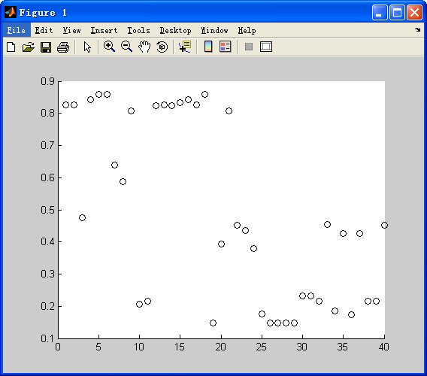
得出 方法二判断40例就诊人员中为患者的分别是
1,2,4,5,6,7,8,9,12,13,14,15,16,17,18,21

5.2.3
方法一与方法二同时诊断就诊人员为患者的人是
1,2,4,5,6,7,8,9,12,13,14,15,16,17,18,21
5.3
由表5-3-1可知Zn, Cu, Fe, K, Na的最高准确率低于73.4%，在致病因素中所占份额较小，而Ca、 Mg的最高准确率却高达88.3%,在致病因素中所占份额明显于Zn, Cu, Fe, K, Na。因此，选取准确率最高的两种元素即Ca和Mg作为影响人们患这种疾病的关键或主要因素，以便减少化验的指标。即Ca含量在1008.5以下时，有95%的把握认为该病例患病；Mg含量在193.5以下时，有88.33%的把握认为该病例患病。
表5-3-1
元素 | 最佳临界值 | 最高准确率
Zn | 162 | 0.7
Cu | 16.75 | 0.7333
Fe | 26.8 | 0.6833
Ca | 1008.5 | 0.95
Mg | 193.5 | 0.8833
K | 153.5 | 0.65
Na | 410.5 | 0.6667
在这，使用解决问题一的方法二（健康系数法）：
同样地，利用1-9尺度建立Ca和Mg对判断的的成对比矩阵C为
C=[1 2
1/2 1]
运行MATLAB程序（详见附录（四））可得：最大特征根为c=2;
对应的特征向量为K=(1
2)，
因此，一致性指标 CI=（2-2）/（2-1）=0，则，矩阵C为一致阵，
则有，一致性比率 CR=CI/RI=0.
各元素含量对判断是否患病的权重即为最大特征向量
K=(1;2)
代入MATLAB程序后求健康系数P（详见附录（四）），最后通过P来判断就诊患者是患者或健康人
用Ca、Mg为判断参考检验附件1的结果如图5-3-2所示
图5-3-2
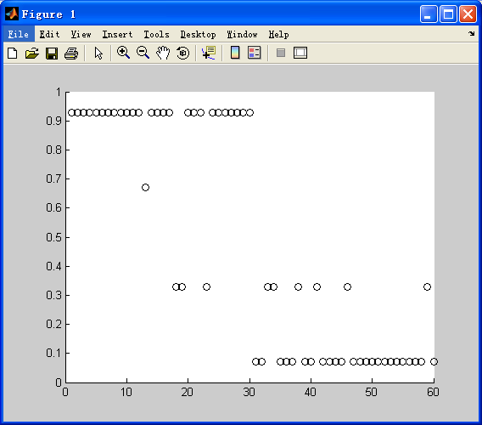
与图1对比，健康系数处于0.3-0.5的也是原来那9个人，准确率也为85%，于是可以认为，剔除其他成分的干扰，只分析主要成分Ca，Mg含量，能在保证准确率的基础上减少化验指标。模型改进后，判断的准确率不变，需化验的元素减少，而且分界更加清晰明了，证明模型改进是正确的、可取的。
5.4
按照问题三提出的方法，对附件2中的40名就诊人员的化验结果进行判别，判断就诊人员是患病者还是健康人，结果如图5-4-1所示：

图5-4-1
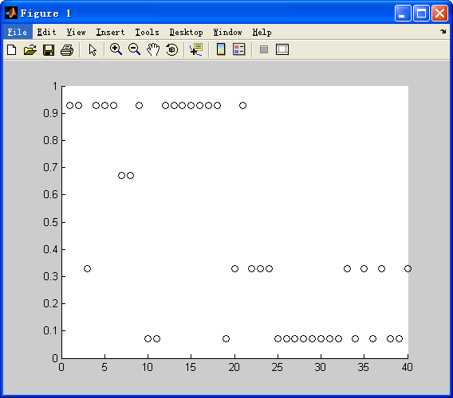
结论为图中健康系数为0.5以上的就诊病例为患病，0.3以下的就诊病例为健康，而处于0.3-0.5的要进行进一步检查。因此，新方法判断40例就诊人员中为患者的分别是1,2,4,5,6,7,8,9,12,13,14,15,16,17,18,21。

5.5 进一步分析
第二问中用方法二判断40例就诊人员中为患者的分别是1,2,4,5,6,7,8,9,12,13,14,15,16,17,18,21。如图5-5-1：

图5-5-1
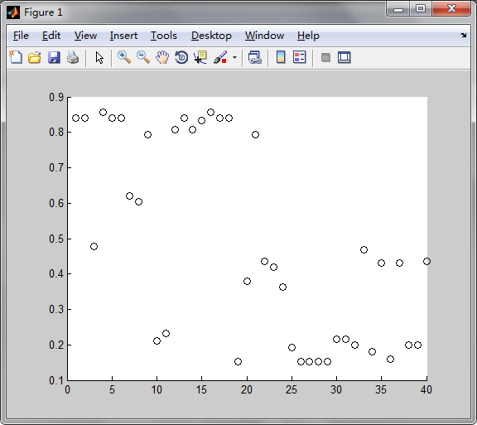
第四问中用改进的模型判断40例就诊人员中为患者的分别是
1,2,4,5,6,7,8,9,12,13,14,15,16,17,18,21。如下图5-5-2:

图5-5-2
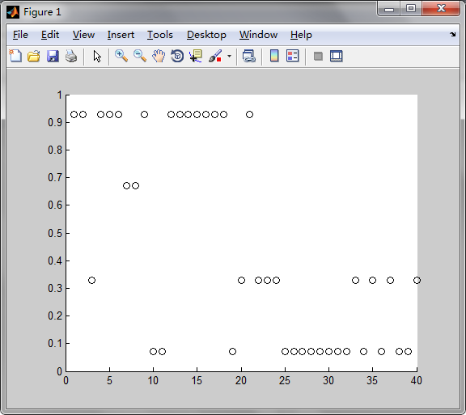
由改进模型对于附件1的60例确诊病例的测试结果可知，改进模型确实能在保证准确性的前提下减少化验指标，并使分界更加清晰明了。就此40例就诊人员的测试结果中，前后两种模型结果相同也表明这一点。
- 、（4）的模型比较：
相同点：
- 化验结果及准确率相同；
- 存在存疑病例和一定的误差；
- 患病、存疑、健康的分界明确，只有存疑病例，即健康系数为0.3-0.5的需要进行进一步检查。
不同点：
- （4）中模型的化验指标大大减少了，节省了人力、物力等资源；
- （4）中模型患病、存疑、健康的分界比（2）更明确。
误差存在原因：人的身体机能是非常复杂的，即使是同一种疾病，也可能是由不同原因或者多种原因导致的。因此患者患有某种疾病不一定是因为其体内这7种金属元素中某些金属元素含量不及格，也许是由非金属元素、重金属元素含量或其它因素导致患病的。
综上，在只需检验就诊人员是否患某种疾病的时候，可以直接运用改进后的模型，只化验Ca和Mg含量，健康系数小于0.3的不患该种疾病的概率为100%,健康系数大于0.5的患该种疾病的概率为100%,但对于健康系数在0.3-0.5的存疑病例，需要进行进一步的检查。

6 模型评价
6.1优点
- 改进后的模型更简单方便
- 通用性强，推广可行性高
（3）模型结果分界明确，健康系数中存疑层的存在 ，大大地减少了误诊的可能性，尤其是在诊断难治愈的疾病方面，存疑层的存在降低了被误诊者的绝望。
6.2 缺点
（1）构造成对比矩阵的时候存在一定的主观因素，对判断结果造成误差
（2）检测结果存在存疑病例，需要进行进一步的检查。
（3）忽略了体质问题，每个人的抵抗力都不一样，即使这7种金属元素含量相同，表现上也会存在差异。
（4）就诊样本具有代表性，但不能代替总体，与总体有一定的差距。
（5）忽略了环境对人的影响，不同地区的健康系数的分界范围不同。
（6）只关注含量与临界值的大小对比关系，忽略了含量的量变范围和程度。

7 参考文献
[1] 姜启源等 《数学模型（第四版）》 北京：高等教育出版社 2011.1

8 附录
（一）临界值与准确率关系的MATLAB程序：
for x=130:1:180
y=(length(find(a<x))+length(find(b>x)))/60
plot(x,y, 'ro', 'MarkerFaceColor', 'r')
hold on
end

（二）最大特征根及对应的归一化的最大特征向量的MATLAB程序如下：
[V,D]=eig(B);
c=max(diag(D)) %diag(D)为最大特征根位置，c为最大特征根
f=find(diag(D)==max(diag(D))); %求lamda（最大特征根）位置----其中:diag为矩阵对角线上的元素
W=V(:,f)/sum(V(:,f)) %归一化的特征向量
（三）求健康系数P的MATLAB程序
T=zeros(P)
for i=1:1:60 %%多次循环，60为病例号
if A(i,1)<162
m1=0.7;
else
m1=0.3;
end
if A(i,2)<16.75
m2=0.7333;
else
m2=0.2667;
end
if A(i,3)<26.8
m3=0.6833;
else
m3=0.3167;
end
if A(i,4)<1008.5
m4=0.95;
else
m4=0.05;
end
if A(i,5)<193.5
m5=0.8833;
else
m5=0.1167;
end
if A(i,6)>153.5
m6=0.65;
else
m6=0.35;
end
if A(i,7)>410.5
m7=0.6667;
else
m7=0.3333;
end
m=[m1 m2 m3 m4 m5 m6 m7];
P=m*W %%健康系数
scatter(i,P,'k') %%在坐标系中画点
T(i)=P %%将数据P保存在矩阵T中
hold on
end

（四）
C=[1 2;1/2 1]
[V,D]=eig(C);
c=max(diag(D)) %最大特征根
f=find(diag(D)==max(diag(D))); %求lamda（最大特征根）位置----其中:diag为矩阵对角线上的元素
K=V(:,f)/sum(V(:,f)) %归一特征向量

A=[]%%输入病例的含量数据
for i=1:1:60 %%多次循环
if A(i,4)<1008.5
m4=0.95;
else
m4=0.05;
end
if A(i,5)<193.5
m5=0.8833;
else
m5=0.1167;
end

m=[ m4 m5];
P=m*W %%健康系数
scatter(i,P,'k')%%在坐标系中画点
hold on
end
（五）
确诊病例的化验结果
病例号 | Zn | Cu | Fe | Ca | Mg | K | Na
1 | 166 | 15.8 | 24.5 | 700 | 112 | 179 | 513
2 | 185 | 15.7 | 31.5 | 701 | 125 | 184 | 427
3 | 193 | 9.8 | 25.9 | 541 | 163 | 128 | 642
4 | 159 | 14.2 | 39.7 | 896 | 99.2 | 239 | 726
5 | 226 | 16.2 | 23.8 | 606 | 152 | 70.3 | 218
6 | 171 | 9.29 | 9.29 | 307 | 187 | 45.5 | 257
7 | 201 | 13.3 | 26.6 | 551 | 101 | 49.4 | 141
8 | 147 | 14.5 | 30 | 659 | 102 | 154 | 680
9 | 172 | 8.85 | 7.86 | 551 | 75.7 | 98.4 | 318
10 | 156 | 11.5 | 32.5 | 639 | 107 | 103 | 552
11 | 132 | 15.9 | 17.7 | 578 | 92.4 | 1314 | 1372
12 | 182 | 11.3 | 11.3 | 767 | 111 | 264 | 672
13 | 186 | 9.26 | 37.1 | 958 | 233 | 73 | 347
14 | 162 | 8.23 | 27.1 | 625 | 108 | 62.4 | 465
15 | 150 | 6.63 | 21 | 627 | 140 | 179 | 639
16 | 159 | 10.7 | 11.7 | 612 | 190 | 98.5 | 390
17 | 117 | 16.1 | 7.04 | 988 | 95.5 | 136 | 572
18 | 181 | 10.1 | 4.04 | 1437 | 184 | 101 | 542
19 | 146 | 20.7 | 23.8 | 1232 | 128 | 150 | 1092
20 | 42.3 | 10.3 | 9.7 | 629 | 93.7 | 439 | 888
21 | 28.2 | 12.4 | 53.1 | 370 | 44.1 | 454 | 852
22 | 154 | 13.8 | 53.3 | 621 | 105 | 160 | 723
23 | 179 | 12.2 | 17.9 | 1139 | 150 | 45.2 | 218
24 | 13.5 | 3.36 | 16.8 | 135 | 32.6 | 51.6 | 182
25 | 175 | 5.84 | 24.9 | 807 | 123 | 55.6 | 126
26 | 113 | 15.8 | 47.3 | 626 | 53.6 | 168 | 627
27 | 50.5 | 11.6 | 6.3 | 608 | 58.9 | 58.9 | 139
28 | 78.6 | 14.6 | 9.7 | 421 | 70.8 | 133 | 464
29 | 90 | 3.27 | 8.17 | 622 | 52.3 | 770 | 852
30 | 178 | 28.8 | 32.4 | 992 | 112 | 70.2 | 169
avg | 143.1033333 | 12.334333 | 23.066667 | 698.16667 | 113.39333 | 201.13333 | 526.83333
max | 226 | 28.8 | 53.3 | 1437 | 233 | 1314 | 1372
min | 13.5 | 3.27 | 4.04 | 135 | 32.6 | 45.2 | 126
31 | 213 | 19.1 | 36.2 | 2220 | 249 | 40 | 168
32 | 170 | 13.9 | 29.8 | 1285 | 226 | 47.9 | 330
33 | 162 | 13.2 | 19.8 | 1521 | 166 | 36.2 | 133
34 | 203 | 13 | 90.8 | 1544 | 162 | 98.9 | 394
35 | 167 | 13.1 | 14.1 | 2278 | 212 | 46.3 | 134
36 | 164 | 12.9 | 18.6 | 2993 | 197 | 36.3 | 94.5
37 | 167 | 15 | 27 | 2056 | 260 | 64.6 | 237
38 | 158 | 14.4 | 37 | 1025 | 101 | 44.6 | 72.5
39 | 133 | 22.8 | 31 | 1633 | 401 | 180 | 899
40 | 156 | 135 | 322 | 6747 | 1090 | 228 | 810
41 | 169 | 8 | 308 | 1068 | 99.1 | 53 | 289
42 | 247 | 17.3 | 8.65 | 2554 | 241 | 77.9 | 373
43 | 166 | 8.1 | 62.8 | 1233 | 252 | 134 | 649
44 | 209 | 6.43 | 86.9 | 2157 | 288 | 74 | 219
45 | 182 | 6.49 | 61.7 | 3870 | 432 | 143 | 367
46 | 235 | 15.6 | 23.4 | 1806 | 166 | 68.8 | 188
47 | 173 | 19.1 | 17 | 2497 | 295 | 65.8 | 287
48 | 151 | 19.7 | 64.2 | 2031 | 403 | 182 | 874
49 | 191 | 65.4 | 35 | 5361 | 392 | 137 | 688
50 | 223 | 24.4 | 86 | 3603 | 353 | 97.7 | 479
51 | 221 | 20.1 | 155 | 3172 | 368 | 150 | 739
52 | 217 | 25 | 28.2 | 2343 | 373 | 110 | 494
53 | 164 | 22.2 | 35.5 | 2212 | 281 | 153 | 549
54 | 173 | 8.99 | 36 | 1624 | 216 | 103 | 257
55 | 202 | 18.6 | 17.7 | 3785 | 225 | 31 | 67.3
56 | 182 | 17.3 | 24.8 | 3073 | 246 | 50.7 | 109
57 | 211 | 24 | 17 | 3836 | 428 | 73.5 | 351
58 | 246 | 21.5 | 93.2 | 2112 | 354 | 71.7 | 195
59 | 164 | 16.1 | 38 | 2135 | 152 | 64.3 | 240
60 | 179 | 21 | 35 | 1560 | 226 | 47.9 | 330
avg | 186.6 | 21.92367 | 62.01167 | 2511.133 | 295.1367 | 90.37 | 367.21
max | 247 | 135 | 322 | 6747 | 1090 | 228 | 899
min | 133 | 6.43 | 8.65 | 1025 | 99.1 | 31 | 67.3

